SEMAINE DU 7 AU 11 SEPTEMBRE 2020 – CM1 B

LUNDI 7 SEPTEMBRE
MATHEMATIQUES – NUMERATION (cahier d’entrainement)
Ecris la date du jour + titre « Les calculs additifs »
- Calcule les additions en ligne

Exemple : 450 + 20 + 9 =
+ 9 =
470 + 9 = 479

- 1200 + 300 + 85 + 3 =
- 5000 + 200 + 6500 + 80 + 14 =
- 2000 + 500 + 3000 + 40 + 15 =
- 3150 + 4250 + 320 + 8 =
- 5200 + 540 + 120 + 6 =

- Pose les additions en colonne et calcule
4568 + 3676 + 524 =
3500 + 28 + 300 =
658 + 2000 + 22 =
4521 + 9 + 400 =

FRANÇAIS – STRATEGIE DE LECTURE
Dans ton cahier d’entrainement, mettre le titre « Le joueur de flute de Hamelin – Episode 3 »
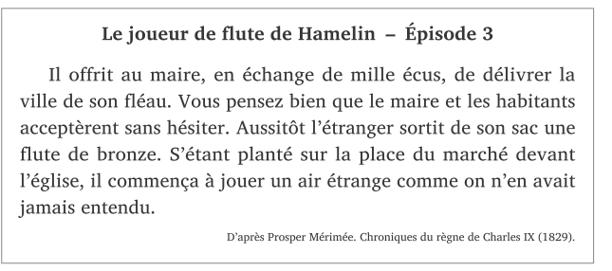

- Lis le texte de l’épisode 3 – « Le joueur de flute de Hamelin » et rappelle-toi du début de l’histoire.
- Pour mieux comprendre le texte, voici quelques définitions, recopie ce tableau dans ton cahier

Vocabulaire :
Expressions et mots du texte | Explications
Offrir | Proposer
Un écu | Une pièce d’argent
En échange de | Contre
Délivrer de | Débarrasser
Un fléau | Une catastrophe
Du bronze | Une sorte de métal comme le fer, le cuivre….

- Voici des reformulations de l’épisode 3. Choisis la meilleure et la pire reformulation et indique les numéros dans ton cahier d’entrainement.
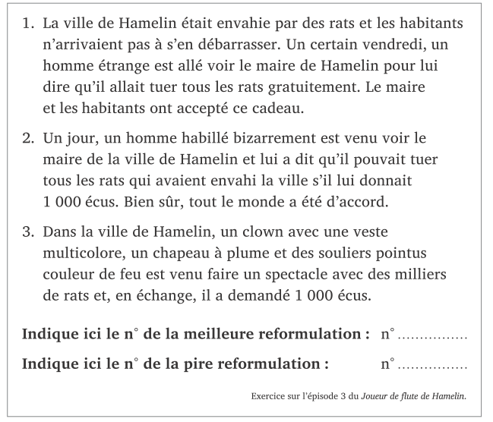

GEOMETRIE – Le vocabulaire géométrique
Ecris géométrie dans le cahier d’entrainement avant de commencer
- Relis la leçon sur le vocabulaire géométrique (qui est aussi dans ton cahier jaune partie géométrie)
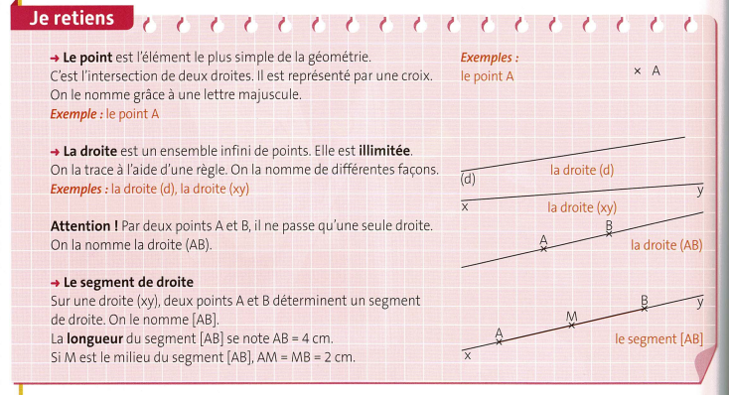
- Dans ton cahier d’entrainement, fais l’exercice suivant. Ecris les questions et réponds par oui ou non en observant bien les tracés.
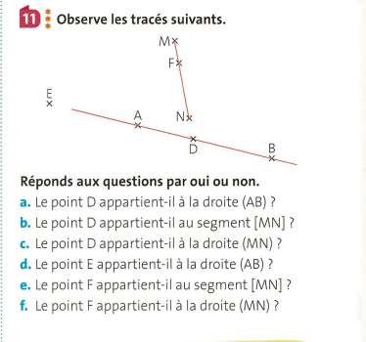

MARDI 8 SEPTEMBRE
MATHEMATIQUES – GRANDEURS ET MESURES
Dans ton cahier d’entrainement, écris la date du jour et le titre « les unités de mesures de longueurs »
- Relire la leçon sur les unités de longueurs
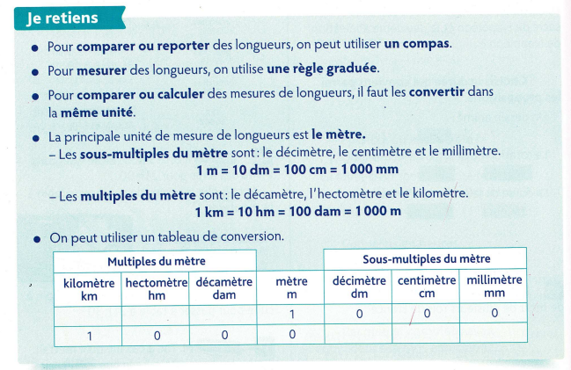
- Convertis en mètres

- 3hm = m ; 4 km = m ; 2 km = m ; 11 hm = m
- 5 km et 7 hm = m ; 7hm et 3 m = m ; 28hm et 5 m = m

- Convertis en centimètres
- 50 mm = cm ; 45dm = cm ; 3 m = cm ; 180 mm = cm
- 1m et 5 dm = cm ; 54 dm= cm ; 4800 mm = cm ; 75 m = cm

NUMERATION
Dans ton cahier d’entrainement, écris le titre : les nombres jusqu’à 9 999
- Recopie et encadre à la centaine près.
Exemple : 7500 < 7586 < 7600
- …….. < 4352 < …….. ; b. …………< 4278 < …………. ; c. …………< 7534 < ………. ; d. ……… < 9560 < …………

ANGLAIS – The weather
- Relis la leçon sur la météo
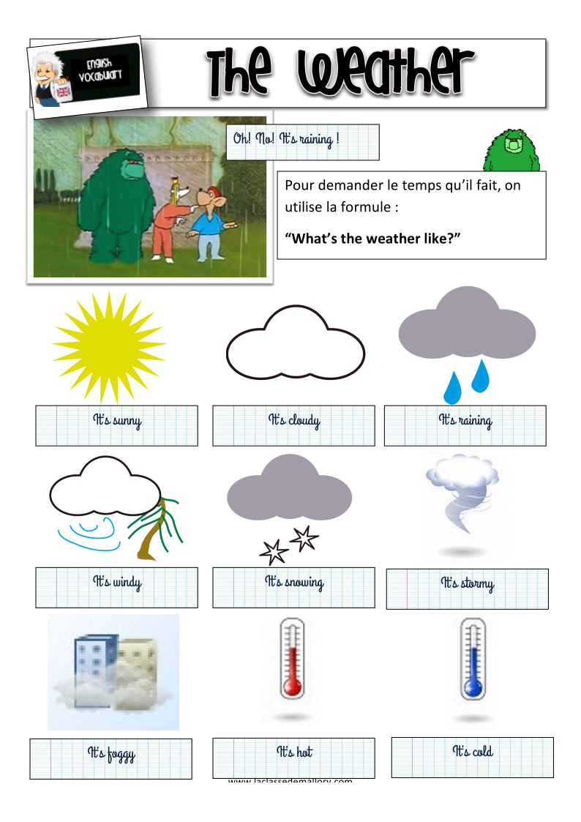
- Ecris le titre the weather dans ton cahier d’entrainement et écris la phrase suivante en la complétant :
What’s the weather like today ? Today, it’s………………………………….

MUSIQUE – Les instruments de musique
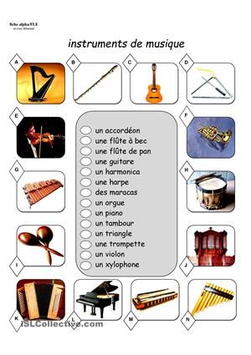
- Ecris le titre « Les instruments de musique dans ton cahier d’ entrainement
- Observe le document et met la lettre correspondant à l’instrument de musique (exemple : K : un accordéon) .

